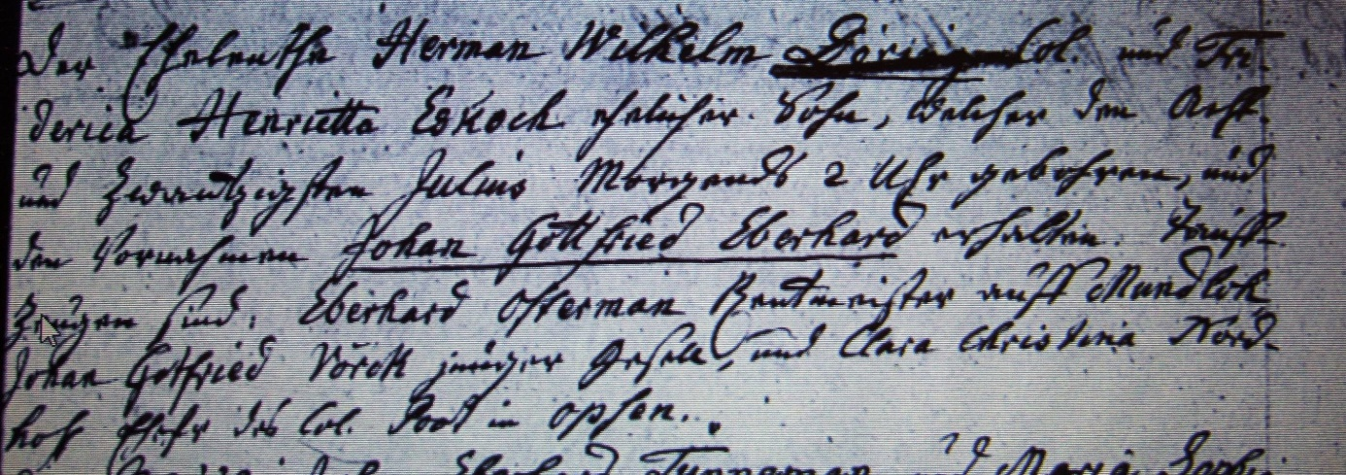

Kirchenbuch Flierich 1814; ARCHION-Bild39 in „Taufen 1810 – 1855“
Abschrift:
„der Eheleuthe Herman Wilhelm Döring Col. und Friderica Henrietta Eskoch ehelicher Sohn, welcher den acht und zwanzigsten Julius morgens 2 Uhr gebohren, und den Vornahmen Johan Gottfried Eberhard erhalten. Taufzeugen sind: Eberhard Osterman Rentmeister auf Mundloh, Johann Gottfried Vörck junger Gesell, und Clara Christina Nordhof Ehefr. des Col. Poot in Opsen“.

